**MISURA ATTIVA DI SOSTEGNO AL REDDITO**

Relazione di monitoraggio – Domande presentate dal 01/01/2017 al 31/12/2017

Giugno 2018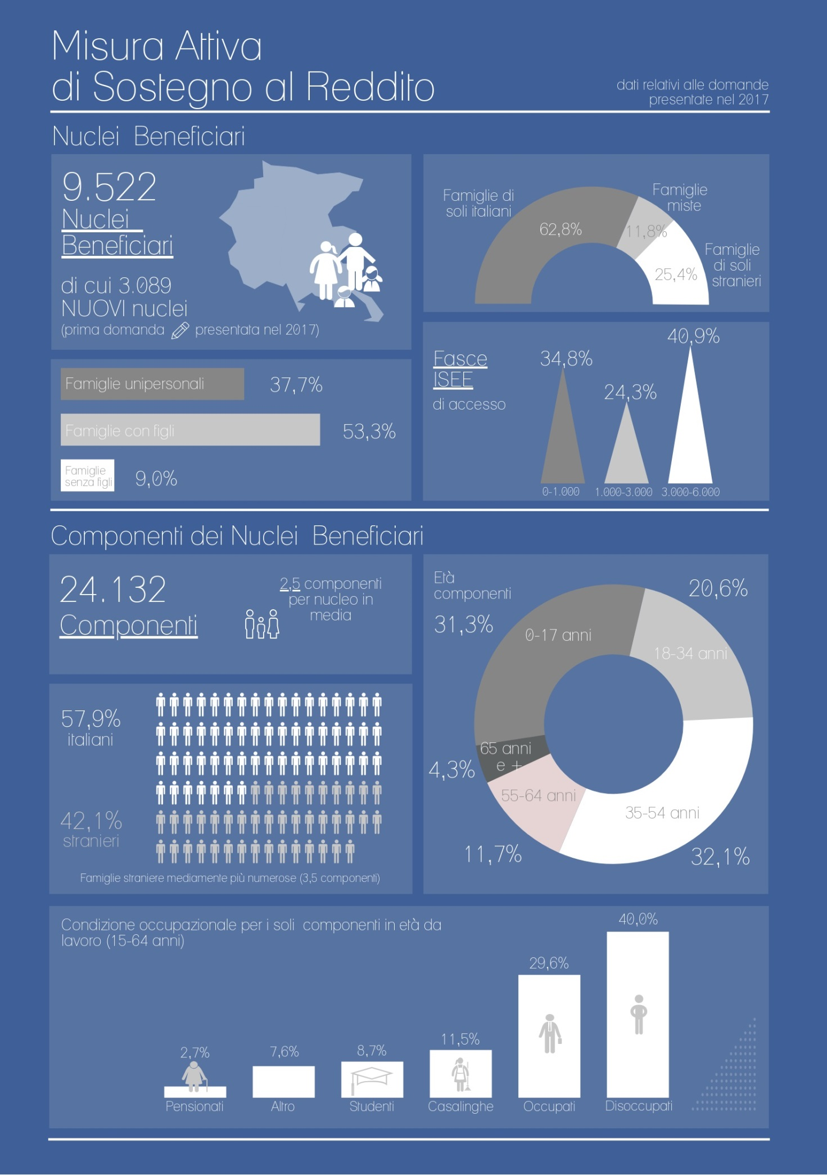

**INDICE**

Premessa 1

1. Le domande accolte e il loro andamento. 2

2. Nuclei beneficiari, distribuzione territoriale e spesa. 4

3. Nuclei beneficiari delle domande presentate nel 2017 e loro componenti: profilo socio anagrafico. 6

4. La presa in carico e la definizione dei patti di inclusione 10

ALLEGATO – APPENDICE STATISTICA 13

# Premessa

La Misura attiva di sostegno al reddito (di seguito MIA), istituita in via sperimentale dalla L.R. 15/2015 per un periodo di tre anni e attuata con regolamento emanato con D.P.Reg. 15/10/2015 n. 0216/Pres., è finalizzata a contrastare la povertà e l’esclusione sociale dei nuclei familiari, anche unipersonali, con almeno un componente residente in Regione da non meno di ventiquattro mesi e con Indicatore della situazione economica equivalente (ISEE) inferiore a 6.000 euro, oltre ad altri requisiti economici e patrimoniali[1].

La MIA, al fine di favorire la graduale uscita in autonomia dalla condizione di indigenza del nucleo beneficiario, prevede l’erogazione di un contributo economico condizionato alla presa in carico del nucleo stesso da parte dei Servizi Sociali dei Comuni che, sulla base di una valutazione integrata delle problematiche e dei bisogni, individuano le progettualità da realizzare in rete con Servizi regionali competenti in materia di lavoro e della formazione e con i soggetti del terzo settore. La presa in carico culmina nella predisposizione di un Patto di inclusione in cui sono previsti gli obiettivi di inclusione sociale, di occupabilità, di inserimento lavorativo, di riduzione dei rischi di marginalità per ciascun componente del nucleo e i relativi impegni che devono assumere e rispettare.

La MIA ha pertanto anticipato i contenuti e le impostazioni delle misure nazionali che sono state avviate successivamente e con le quali la MIA si è coordinata e integrata, ovvero il Sostegno per l’Inclusione Attiva (di seguito SIA) attuato con Decreto interministeriale 26 maggio 2016 ed entrato in vigore a partire dal 2 settembre 2016 e il Reddito di Inclusione (REI) attuato con D.Lgs. n. 147 del 15 settembre 2017 a partire dal 1 dicembre 2017, che ha sostituito il SIA e che viene identificato dalla legge istitutiva quale misura unica a livello nazionale di contrasto alla povertà e all'esclusione sociale a carattere universale e livello essenziale delle prestazioni da garantire sul territorio nazionale.

Per coordinare la MIA con il SIA sono stati stipulati accordi con il Ministero del Lavoro e delle Politiche Sociali, con il Ministero dell’Economia e delle Finanze e con INPS al fine di:

* configurare la MIA quale integrazione economica al SIA nel caso in cui i richiedenti siano in possesso dei requisiti per accedere a entrambe le misure[2];
* coordinare le modalità di accesso alle misure prevedendo un unico modello di domanda valido per entrambe;
* istruire le domande di MIA con le medesime modalità previste per il SIA, avvalendosi della collaborazione di INPS per la verifica dei requisiti di accesso e del mantenimento degli stessi nel corso dell’erogazione;
* coordinare e integrare le modalità di presa in carico dei nuclei;
* utilizzare la modalità di pagamento su carta elettronica anche per la MIA.

In seguito, l’avvio del REI ha comportato la necessità di coordinare la MIA anche con la nuova misura statale mediante l’istituzione, con legge regionale 35/2017, delle integrazioni regionali al REI (di seguito “REI FVG”) che spettano, in sostituzione della MIA, a coloro che sono in possesso dei requisiti per accedere al REI e il cui componente che ne fa richiesta è in possesso del medesimo requisito di residenza in Regione da almeno 24 mesi.

La relazione in oggetto propone un aggiornamento del monitoraggio sulla sperimentazione della MIA[3], basandosi sui dati riferiti alle domande presentate nel periodo dal 01/01/2017 al 31/12/2017. Verranno analizzate nello specifico:

* le domande accolte (MIA; SIA+MIA) e il loro andamento nel periodo;
* i nuclei beneficiari e le loro caratteristiche, con riferimento a tali domande;
* la presa in carico attraverso la stesura e la stipula dei Patti di inclusione;

Verrà inoltre riportato un quadro più complessivo relativamente al totale dei nuclei beneficiari raggiunti nell’intero periodo di sperimentazione (ottobre 2015 – dicembre 2017).

Si ricorda, come nota metodologica, che i dati qui analizzati sono tratti da software (SIMIA[4], SIMIA CRM[5]) nati con funzione amministrativa/gestionale, che non registrano “lo storico” e risultano particolarmente sensibili alle modalità e tempistiche di estrazione delle informazioni. Non si tratta pertanto di dati statistici, ma di dati di natura amministrativa.

Si evidenzia, infine, che nel presente documento non sono state monitorate le domande di sola SIA e solo REI in quanto, essendo esclusivamente a carico dello Stato, sono gestite direttamente da INPS e non tracciate dai sistemi regionali, mentre verrà fatto solo accenno alle domande REI FVG che saranno oggetto di specifico monitoraggio.

# 1. Le domande accolte e il loro andamento.

Complessivamente le **domande presentate e registrate a sistema dal 01/01/2017 al 31/12/2017 sono state 11.154**, di cui:

* 9.855 sono domande di MIA, di queste 6.450 risultano domande di rinnovo della misura[6];
* 1.299 sono domande congiunte di SIA e MIA, presentate sia da nuclei che accedevano per la prima volta al beneficio nazionale e regionale, soddisfacendo i criteri di accesso per entrambe le misure, sia da nuclei che hanno presentato la domanda di rinnovo della misura regionale (732 domande di rinnovo) congiuntamente al primo accesso a quella nazionale[7]. La misura nazionale SIA ha interessato una quota ridotta del totale dei beneficiari delle misure di sostegno al reddito in Friuli Venezia Giulia monitorati nell’anno (circa il 13%), coerentemente con i criteri di accesso più restrittivi che il SIA prevedeva rispetto alla MIA.

A queste domande si aggiungono nell’ultimo periodo (dal 01/01/2017 al 31/12/2017) 164 domande di Reddito di Inclusione (REI) con richiesta di riconoscimento delle integrazioni regionali previste dalla LR 35/2017 (REI FVG)[8].

Nel complesso, le domande registrate nel corso del 2017 presentano un andamento (Graf. 1) che evidenzia un maggior afflusso nei mesi compresi tra febbraio e maggio, probabilmente per l’effetto dell’aggiornamento degli ISEE che hanno scadenza unificata al 15 gennaio di ogni anno. La distribuzione territoriale (Graf. 2) continua invece a evidenziare, coerentemente con il primo periodo di sperimentazione, un maggior impatto della misura nei territori delle UTI Giuliana e del Friuli Centrale, sia in termini di numero di domande presentate, che di incidenza delle stesse rispetto alla popolazione di riferimento (si concentrano in questi territori rispettivamente il 30% e 20% delle domande, registrando mediamente 146 e 133 domande ogni 10.000 abitanti). L’incidenza rispetto alla popolazione di riferimento risulta particolarmente significativa anche nelle UTI Collio Alto Isonzo e Carso Isonzo Adriatico, dove si superano le 100 domande ogni 10.000 abitanti.

*Graf. 1 – Andamento domande MIA e MIA+SIA e REI FVG registrate a sistema (SIMIA) per mensilità di presentazione da gennaio a dicembre 2017.*

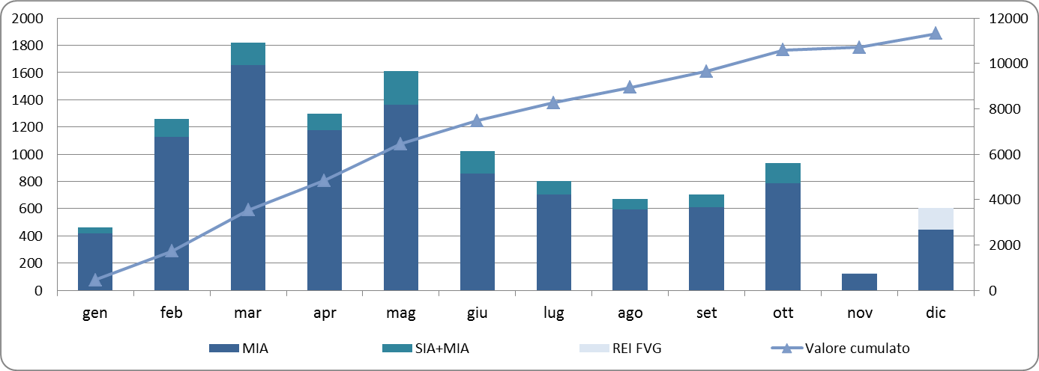

*Fonte: SIMIA – domande registrate dal 01/01/2017 al 31/12/2017, estrazione dati al 21/05/2018.*

*Graf. 2 – Distribuzione per UTI delle domande MIA e MIA+SIA e REI FVG registrate a sistema (SIMIA) da gennaio a dicembre 2017 e incidenza ogni 10.000 abitanti.*

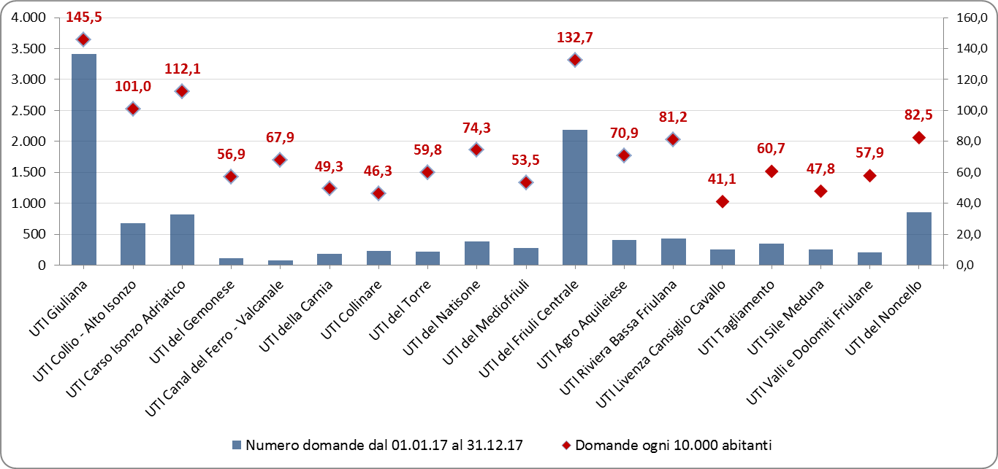

*Fonte: SIMIA – domande registrate dal 01/01/2017 al 31/12/2017, estrazione dati al 21/05/2018.*

Delle 11.154 domande MIA e MIA+SIA monitorate, 9.552 risultano avere almeno un pagamento registrato a sistema alla data del 21/05/2017 (8.453 domande di MIA e 1.099 domande di SIA e MIA), per **complessivi 9.522**[9] **nuclei beneficiari**[10] delle misure[11].

Il dato relativo alle domande pagate e conseguentemente ai nuclei beneficiari risulta al momento della presente rilevazione ancora lievemente sottodimensionato per ragioni imputabili a rallentamenti nelle procedure di registrazione delle liquidazioni effettuate dai SSC (con particolare riferimento alle domande presentate negli ultimi mesi dell’anno) che comportano il non perfetto allineamento del sistema SIMIA con la situazione dei pagamenti realmente effettuati.

# 2. Nuclei beneficiari, distribuzione territoriale e spesa.

I nuclei beneficiari monitorati con riferimento alle domande presentate nel 2017 sono complessivamente 9.522 e presentano, come le domande, una distribuzione territoriale coerente con quella rilevata nei precedenti monitoraggi, che vede una loro maggior concentrazione nelle UTI Giuliana (31% dei nuclei beneficiari della regione); Friuli Centrale (18%), Noncello (7%), Collio Alto Isonzo e Carso Isonzo Adriatico (entrambi 6% dei nuclei); mentre territori come le UTI della Carnia, del Canal del Ferro e Valcanale, del Gemonese, Collinare, Torre, Sile Meduna e delle Valli e delle Dolomiti friulane non superano il 2,5% dei beneficiari ciascuno.

*Tab. 1 – Nuclei beneficiari di MIA e/o MIA+SIA con domanda presentata dal 01/01/2017 al 31/12/2017, distribuzione percentuale per UTI, numero di componenti coinvolti e numero medio di componenti per ciascun nucleo.*



*Fonte: SIMIA – domande registrate dal 01/01/2017 al 31/12/2017, estrazione dati al 21/05/2018.*

Dei nuclei beneficiari che hanno presentato domanda nel corso del 2017, circa un terzo (3.089) risulta accedere per la prima volta alla misura.

Riguardo ai dati economici, l’importo trasferito ai SSC per finanziare la MIA nel corso del 2017 si è attestato a euro 32.242.000,00. Gli importi effettivamente erogati ai beneficiari nell’anno solare (computati secondo principio di cassa) si sono attestati invece a euro 29.716.840,86[12].

Il dato fornito da INPS evidenzia inoltre per il 2017, in relazione alle domande SIA e SIA+MIA pagate in FVG, un importo di euro 3.100.000,00 circa a valere sulla quota SIA[13].

Sommando i nuovi nuclei che hanno presentato domanda nel 2017 a quelli precedentemente monitorati (beneficiari 2015-2016) risultano **complessivamente 18.890 nuclei beneficiari** a livello regionale, **con un’incidenza pari a 3,4 nuclei beneficiari ogni 100 famiglie** residenti[14] con riferimento al primo biennio di sperimentazione della misura (ottobre 2015-dicembre 2017). La distribuzione dei nuclei per mensilità di primo accesso alla misura evidenzia, dopo il picco significativo di domande nella fase di avvio (ottobre-dicembre 2015), una successiva diminuzione e conseguentemente una stabilizzazione dei nuovi accessi a partire dal secondo semestre del 2016 (con una media di circa 350 nuovi accessi al mese)[15].

*Graf. 3 – Nuclei beneficiari di MIA e/o MIA+SIA per mensilità di presentazione della prima istanza, nel periodo ottobre 2015- dicembre 2017.*

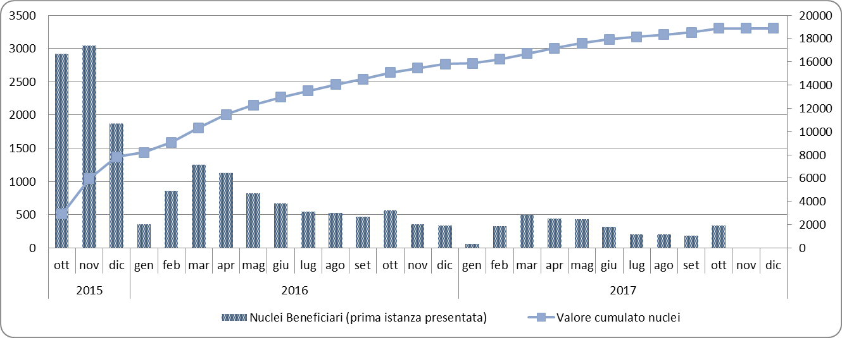

*Fonte: SIMIA – domande registrate dal 22/10/2015 al 31/12/2016, estrazione dati al 17/10/2017. Domande registrate dal 01/01/2017 al 31/12/2017, estrazione dati al 21/05/2018.*

Anche in questo caso osservando la distribuzione territoriale riferita al totale dei nuclei che hanno beneficiato della misura, risulta evidente l’impatto sui territori delle UTI Giuliana e del Friuli Centrale, con oltre 4,5 nuclei beneficiari ogni 100 nuclei residenti e nelle UTI Carso Isonzo Adriatico e Collio-Alto Isonzo dove l’incidenza si attesta rispettivamente su 4,0 e 3,6 nuclei beneficiari ogni 100 famiglie residenti. Si conferma pertanto la maggior concentrazione di beneficiari nei territori urbani, evidenziando una distribuzione disomogenea tra città e piccoli centri urbani. L’incidenza di nuclei beneficiari risulta mediamente più elevata nei comuni di più grandi dimensioni, indipendentemente dall’ubicazione territoriale degli stessi: nei comuni fino a 3.000 abitanti si registrano 1,9 nuclei beneficiari ogni 100 famiglie residenti; tale incidenza sale leggermente nei comuni da 3.000 a 8.000 abitanti (2,0%), per attestarsi intorno al 2,6% nei comuni al di sopra degli 8.000 abitanti e raggiungere, nei comuni capoluogo, quote molto più rilevanti: 5,9% delle famiglie interessate dalle misure nel Comune di Udine, 5,3% in quello di Trieste, 4,5% nel comune di Gorizia e 4% in quello di Pordenone. Il comune che presenta la maggiore incidenza di nuclei beneficiari rispetto alle famiglie residenti è quello di Monfalcone con quasi 7 nuclei beneficiari ogni 100 famiglie. A determinare tali differenze sono state indubbiamente le caratteristiche territoriali che vedono i fenomeni di povertà e disagio concentrarsi maggiormente nelle aree urbane rispetto ai piccoli centri e alle aree rurali. Al tempo stesso, però, le differenze rilevate potrebbero riflettere anche una diversa percezione della misura da parte della popolazione a livello locale; contribuiscono ulteriormente a differenziare i risultati differenti modalità di approccio ai servizi da parte dell’utenza, nonché differenti approcci organizzativi dei servizi stessi, anche con riferimento alla gestione degli altri interventi di contrasto alla povertà (contributi economici ordinari e straordinari, ecc.) già attivi sul territorio.

*Graf. 4 – Distribuzione per UTI dei nuclei beneficiari di MIA e/o MIA+SIA nel periodo ottobre 2015- dicembre 2017 e incidenza ogni 100 famiglie residenti.*

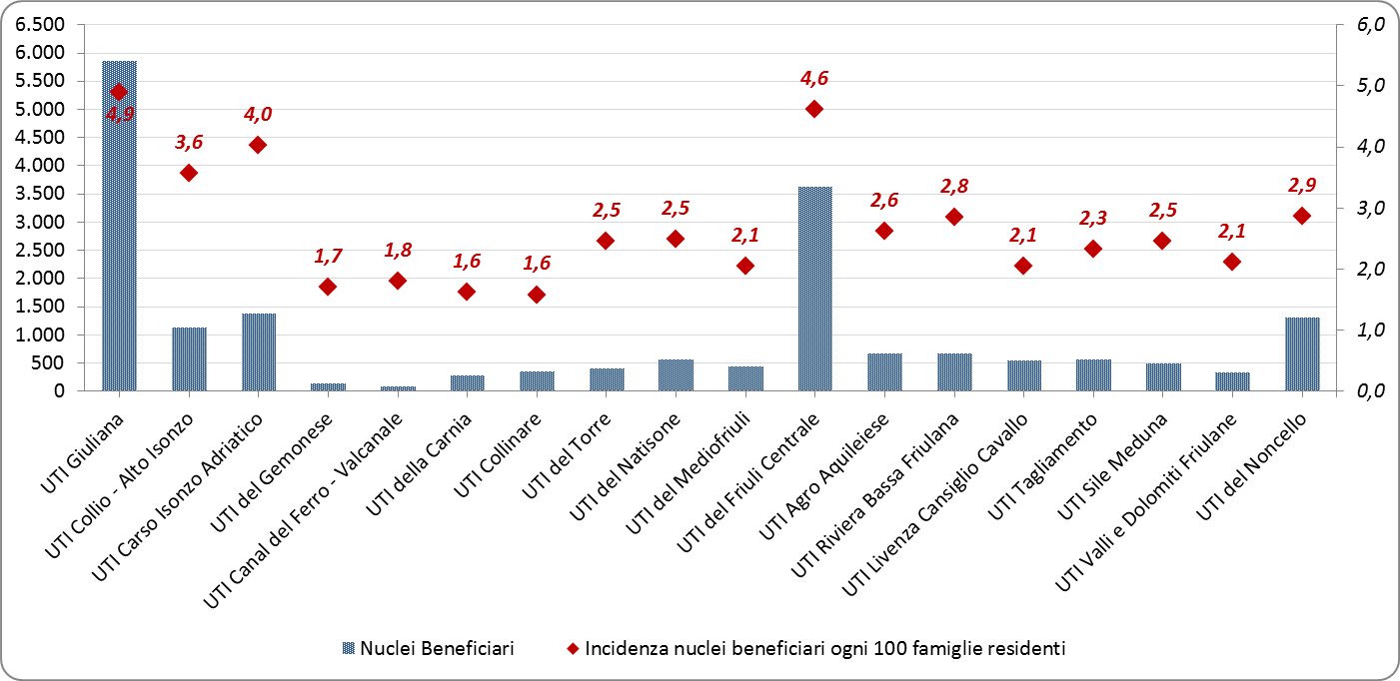

*Fonte: SIMIA – domande registrate dal 22/10/2015 al 31/12/2016, estrazione dati al 17/10/2017. Domande registrate dal 01/01/2017 al 31/12/2017, estrazione dati al 21/05/2018. Famiglie residenti: ISTAT Bilancio demografico 2016.*

# 3. Nuclei beneficiari delle domande presentate nel 2017 e loro componenti: profilo socio anagrafico.

Il totale dei componenti dei nuclei beneficiari di MIA e/o MIA/SIA con domanda presentata nel 2017 risulta pari a 24.132 persone, con un numero medio di persone per nucleo pari a 2,5, leggermente più basso di quello registrato con riferimento ai beneficiari 2015/2016, ma sempre più alto del numero medio di componenti per famiglia registrato in Friuli Venezia Giulia (2,15)[16]. Le famiglie beneficiarie dei territori del pordenonese (ad eccezione dell’UTI delle Valli e delle Dolomiti Friulane) risultano più “numerose” di quelle del resto della regione, con un numero medio di componenti per nucleo che raggiunge e supera le 3 unità.

La distribuzione dei componenti per età evidenzia che quasi un terzo dei beneficiari (7.554 in totale) risulta minorenne, con un peso rispetto alla specifica popolazione di riferimento pari a 4,2 minori beneficiari della misura ogni 100 minori residenti in regione. Dei minorenni coinvolti il 34% risulta in età prescolare, il 31% ha dai 6 ai 10 anni, il 16% dagli 11 ai 13 anni e la restante quota del 19% dai 14 ai 17 anni. Il dato relativo al totale dei minori raggiunti nella fase di prima sperimentazione della MIA evidenzia un risultato particolarmente significativo e coerente con gli obiettivi di Europa 2020, che pone la lotta alla povertà e all'esclusione sociale dei minori tra le sfide prioritarie individuate nella "Piattaforma europea contro le povertà".

I giovani dai 18 ai 34 anni rappresentano il 21% dei componenti beneficiari (4.964) e incidono sulla relativa popolazione di riferimento per il 2,6%. Gli adulti dai 35 ai 64 anni sono il 44% (10.569) dei componenti beneficiari; l’incidenza rispetto alla popolazione residente si abbassa al crescere dell’età, passando da 2,3 componenti beneficiari ogni 100 residenti tra i 35 e i 44 anni, a 1,7 componenti beneficiari ogni 100 residenti tra i 55 e i 64 anni. Infine gli anziani dai 65 anni in su, coerentemente con lo spirito della misura, rappresentano una quota minoritaria (4% - complessivamente 1.045 persone) e incidono sulla relativa popolazione di riferimento per lo 0,3%.

La distribuzione dei componenti beneficiari per classe d’età risulta pertanto coerente con la distribuzione della povertà assoluta e relativa in Italia e in regione, che evidenzia una maggior incidenza della condizione di povertà in particolare per i giovani e le famiglie con figli e risulta inversamente proporzionale con l’avanzare dell’età[17].

*Graf. 5 – Distribuzione dei componenti i nuclei beneficiari per classe d’età (valore assoluto) e incidenza percentuale rispetto alla popolazione residente della stessa classe d’età.*

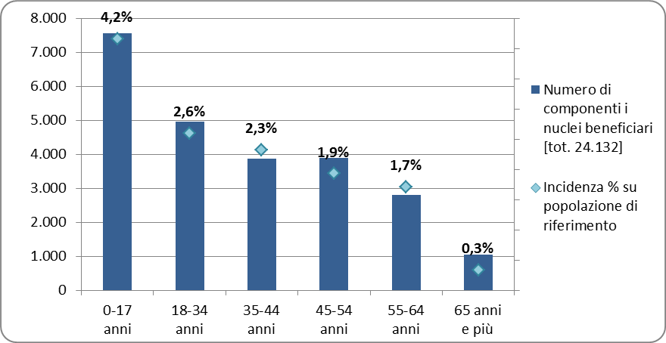

*Fonte: SIMIA domande dal 01/01/2017 al 31/12/2017, estrazione dati al 21/05/18. DemoIstat popolazione residente al 01.01.2017.*

Ripartendo i nuclei beneficiari per numero di componenti degli stessi si evidenzia che il 38% delle famiglie beneficiarie della misura è unipersonale (in sensibile aumento rispetto al monitoraggio riferito ai nuclei beneficiari 2015/2016, pari al 33%), con un maggior peso registrato nel territorio della provincia di Trieste (47% dei nuclei beneficiari è unipersonale), in Alto Friuli (dal 47% dell’UTI del Gemonese al 57% a quella del Canal del Ferro), nell’UTI del Natisone (45% dei nuclei unipersonali). Delle restanti famiglie beneficiarie il 19% risulta costituito da due componenti, il 30% da tre o quattro componenti e il 13% da cinque e più componenti; i nuclei più numerosi presentano maggiore incidenza nel pordenonese.

I nuclei unipersonali sono solo in minima parte rappresentati da anziani (12%); la maggior parte è costituita da persone sole, disoccupate e, in prevalenza, dai 45 anni in su (38%); sono inoltre prevalentemente di sesso maschile (58%) e di cittadinanza italiana (88%).

Nel complesso, tra i nuclei beneficiari prevalgono le famiglie con figli, che rappresentano il 53% del totale dei nuclei beneficiari (5.073 nuclei); di queste l’82% (4.144 nuclei) ha al suo interno almeno un figlio minorenne. Si stima inoltre che il 18% circa delle famiglie con figli siano nuclei monogenitoriali. Seguono i nuclei unipersonali (38%), mentre il restante 9% dei nuclei beneficiari è costituito da famiglie senza figli.

Le famiglie con due o più figli, che a livello regionale rappresentano il 31% dei nuclei beneficiari, risultano avere una maggiore incidenza nei territori del Pordenonese, dove raggiungono la quota del 47% nell’UTI Sile e Meduna e del 48% nell’UTI del Noncello.

*Graf. 6 – Distribuzione dei nuclei beneficiari (tot. 9.522) per tipologia di famiglia e numero di figli.*

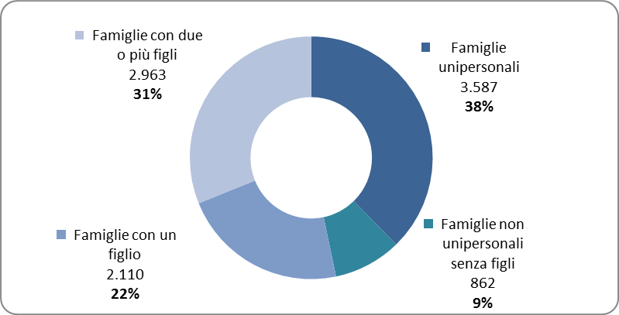

*Fonte: SIMIA domande dal 01/01/2017 al 31/12/2017, estrazione dati al 21/05/18.*

I nuclei beneficiari risultano per la maggior parte italiani (63%); il restante 37% delle famiglie ha al proprio interno almeno un componente con cittadinanza straniera (il 25% è composto esclusivamente da cittadini stranieri). I nuclei con almeno uno straniero risultano maggioritari solo in alcuni territori del pordenonese, in particolare nell’UTI del Noncello (58%) e in quella del Sile Meduna (51%). Raggiungono la quota del 50% nell’UTI Tagliamento e del 45% nelle UTI Del Friuli Centrale e del Livenza Cansiglio Cavallo.

Facendo riferimento al complesso dei componenti si può osservare che il 58% delle persone interessate dalla misura risulta avere la cittadinanza italiana (con un incremento di 5 punti percentuali rispetto a quanto rilevato nel precedente monitoraggio); se consideriamo il paese di nascita dei componenti la percentuale di nati in Italia sale al 60% (degli oltre 3.400 minori con cittadinanza straniera interessati dalla misura – pari al 45% dei minori coinvolti nel periodo di riferimento - il 74% risulta nato in Italia).

Coerentemente con la struttura anagrafica della popolazione straniera, i beneficiari con cittadinanza non italiana risultano mediamente più giovani (29 anni in media con i 35 anni in media del totale) e i nuclei familiari di riferimento sono più numerosi (3,5 componenti per nucleo in media contro i 2,5 riferiti al totale dei nuclei ) e con un numero medio di figli maggiore (1,6 figli per nucleo contro 1,0 di media complessiva).

*Graf. 7 – Distribuzione percentuale dei componenti dei nuclei beneficiari (tot. 24.132) per cittadinanza e classe d’età..*

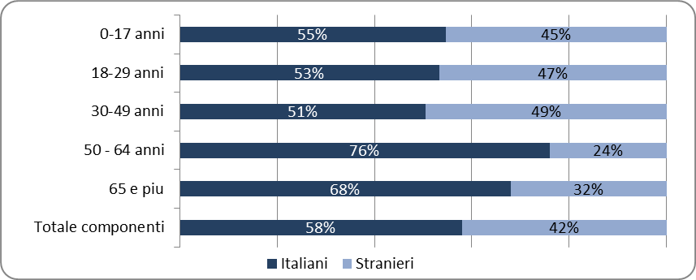

*Fonte: SIMIA domande dal 01/01/2017 al 31/12/2017 estrazione dati al 21/05/18.*

Il valore medio degli ISEE di accesso è di 2.425,4 €. La distribuzione dei nuclei per fascia d’ISEE all’atto di presentazione della domanda evidenzia che il 59% dei nuclei si colloca al di sotto dei 3.000 euro, il 27% si colloca tra i 3.000 e i 5.000 euro e la restante quota del 14% tra i 5.000 e i 6.000. Sono 3.309 i nuclei con un ISEE al di sotto dei mille euro, per oltre la metà dei casi si tratta di nuclei unipersonali.

I nuclei beneficiari che presentano al loro interno un componente con disabilità[18] risultano il 15% del totale, per complessive 1.571 persone con disabilità, di cui 258 minori.

La distribuzione per condizione professionale[19] di seguito riportata si riferisce ai soli componenti in età da lavoro (15-64 anni)[20]. La quota più significativa è rappresentata dai disoccupati (40%). Gli occupati rappresentano il 30%; la casalinghe il 12%; i pensionati il 2,7%. La categoria “altro” che rappresenta una quota pari quasi all’8% dei componenti in età da lavoro, si può stimare in buona parte sovrapponibile alla categoria dei NEET (*not in education, employment or training*) con oltre 900 componenti tra i 15 e i 29 anni cui è stata attribuita questa condizione lavorativa.

La quota di lavoratori poveri (29,6% dei componenti in età attiva) può ritenersi particolarmente elevata. La maggior parte di questi lavoratori, pur non trovandosi necessariamente in situazione di precarietà lavorativa (il 55% degli occupati ha un contratto a tempo indeterminato), non riesce a raggiungere un livello di reddito soddisfacente. Si tratta della così detta categoria dei *working poor*.

Anche in questo caso si evidenziano alcune differenze territoriali: una quota più significativa di disoccupati caratterizza l’UTI Giuliana, quella del Collio Isonzo Adriatico e della Carnia con percentuali al di sopra del 47% di disoccupati tra i componenti in età attiva e a seguire dell’UTI Natisone e del Gemonese (disoccupati pari al 44% dei componenti in età attiva). Viceversa l’incidenza di lavoratori poveri risulta maggiore rispetto a quella dei disoccupati nei territori delle UTI Carso Isonzo Adriatico (dove anche la quota di casalinghe risulta particolarmente significativa 21% dei componenti in età da lavoro), Livenza Cansiglio Cavallo, Tagliamento e Noncello dove gli occupati sono tra il 32% e il 36% dei componenti beneficiari in età attiva.

*Graf. 8 – Distribuzione dei componenti dei nuclei beneficiari in età lavorativa – 15-64 anni (tot. 16.598) per condizione professionale e specifica sulla tipologia di contratto per gli occupati.*

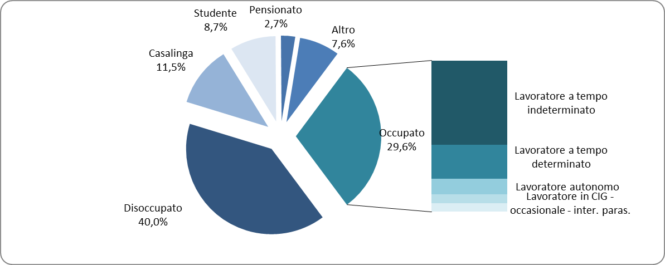

*Fonte: SIMIA domande dal 01/01/2017 al 31/12/2017, estrazione dati al 21/05/18.*

# 4. La presa in carico e la definizione dei patti di inclusione

L’elemento qualificante la MIA risulta connesso al percorso di presa in carico volta all’attivazione dei soggetti beneficiari, attingendo alle potenzialità latenti e residue della persona e mobilitando le risorse formali e informali disponibili (dal mercato del lavoro, al sistema della formazione, dal terzo settore, all’associazionismo) al fine di realizzare percorsi di inclusione lavorativa e sociale che possano portare la persona a riacquistare la propria autonomia lavorativa ed economica o attivando i necessari percorsi di inclusione sociale.

Il percorso definito prevede, in linea con quelle che sono le successive indicazioni del REI, una valutazione professionale, anche integrata tra servizi sociali e servizi del lavoro, a seguito di una prima profilazione tramite apposito strumento sperimentale di *pre-assessment* (ITO[21]), la definizione e stipula del Patto di Inclusione, la verifica del rispetto degli impegni presi. Il patto impegna il nucleo beneficiario alla realizzazione di specifiche azioni correlate a obiettivi opportunamente individuati con riferimento a ciascun componente il nucleo, a fronte dell’erogazione del contributo economico previsto.

Con riferimento ai nuclei monitorati (domande presentate dal 01/01/2017 – 31/12/2017), risulta aver avuto un patto di inclusione il 79% del totale dei nuclei, per complessivi 7.489 patti inseriti a sistema[22]. Il dato regionale riferito alla quota di nuclei beneficiari con patto di inclusione, risulta molto più contenuto nei contesti dell’UTI Giuliana[23] e dell’UTI Sile Meduna[24], mentre in 11 territori si raggiunge o si supera la quota del 95% dei nuclei beneficiari con patto. Si può pertanto ritenere raggiunto l’importante obiettivo di aver orientato il lavoro degli operatori in ottica progettuale attraverso una presa in carico personalizzata dei nuclei, anche se, come vedremo, i dati disponibili non sempre evidenziano una ricchezza di obiettivi individuati nei singoli progetti e, nella maggior parte dei casi, evidenziano alcune problematiche nell’integrazione con altri servizi, in particolare con quelli del lavoro, anche in presenza di obiettivi comuni.

A livello generale risulta che la metà dei patti (51%) si orienta esclusivamente su obiettivi riferiti all’area sociale (abitativa in particolare, ma anche relazionale e dell’autonomia personale o delle cure genitoriali e parentali) perseguendo pertanto finalità prevalente di inclusione sociale. L’altra metà dei patti contiene anche obiettivi riferiti all’area lavoro e/o formativa, nella quasi totalità dei casi accompagnati a obiettivi sociali (solo 387 patti contengono esclusivamente obiettivi di area lavoro e/o formativa) .

In generale la maggior parte dei patti persegue obiettivi di area abitativa (79% del totale dei patti) orientati in particolare a “Evitare le insolvenze per utenze e affitti” (66% dei patti), seguiti da “Sanare o evitare situazioni debitorie”(13% dei patti) e da “Trovare un alloggio” (4% dei patti).

Seguono gli obiettivi di area lavoro (42% dei patti), in particolare quello relativo alla “Promozione dell’occupabilità”.

L’area socio-relazionale e dell’autonomia personale risulta la terza per rilevanza, riguardando il 38% dei patti con obiettivi specifici volti al soddisfacimento delle esigenze primarie della vita quotidiana (27% dei patti), al mantenimento o recupero dello stato di salute (9% dei patti), all’acquisizione e potenziamento dell’autonomia personale o al perseguimento dell’integrazione sociale.

Il 24% dei patti contiene obiettivi specifici nell’area “Cure genitoriali e parentali”, volti per lo più a garantire ai minori la frequenza scolastica, ma anche la frequentazione di attività extrascolastiche o il potenziamento del ruolo educativo e di cura da parte del genitore. Anche questo aspetto risulta rilevante in quanto indica che la presa in carico è orientata, con riferimento ai nuclei con minori, non solo al fronteggiamento e superamento delle condizioni di povertà materiale, ma anche di quelle di povertà educativa.

Gli obiettivi in area formativa e di orientamento riguardano il 14% dei patti, volti per lo più al conseguimento di titoli di studio o di qualifiche di aggiornamento e riqualificazione.

Più residuali, infine, le aree relative all’esigibilità dei diritti previdenziali e assistenziali (5%) e ancor più quella riabilitativa (richiamata nel 3% dei patti) e della partecipazione attiva (2% dei patti).

*Tab. 2 – Distribuzione per UTI dei Patti di inclusione, percentuale di nuclei beneficiari con patto. Evidenza dei patti con obiettivi solamente in area sociale, valore assoluto e percentuale e di quelli contenenti anche obiettivi in area lavoro o formazione, valore assoluto e percentuale.*



*Fonte: SIMIA CRM patti riferiti ai nuclei beneficiari con domande presentate dal 01/01/2017 – 31/12/2017; estrazione dati al 09/05/2018.*

Gli obiettivi complessivamente individuati nei patti qui monitorati sono quasi 19.000, con una media di 2,5 obiettivi per patto a livello regionale, media che sale oltre i 3 obiettivi per patto nelle UTI Agro Aquileiese (in media 3,7 obiettivi per patto), Carso Isonzo Adriatico (in media 3,2 obiettivi per patto) e Medio Friuli (in media 3,1 obiettivi per patto). I progetti impegnano al raggiungimento di obiettivi specifici 0ltre 10.500 componenti dei nuclei (44% del totale dei componenti beneficiari della misura): escludendo le famiglie unipersonali, il numero medio di componenti per nucleo impegnati al raggiungimento degli obiettivi dei patti è pari a 1,7.

*Graf. 9 – Distribuzione dei patti per area degli obiettivi in essi contenuti (possibilità di più aree obiettivo per ciascun patto).*

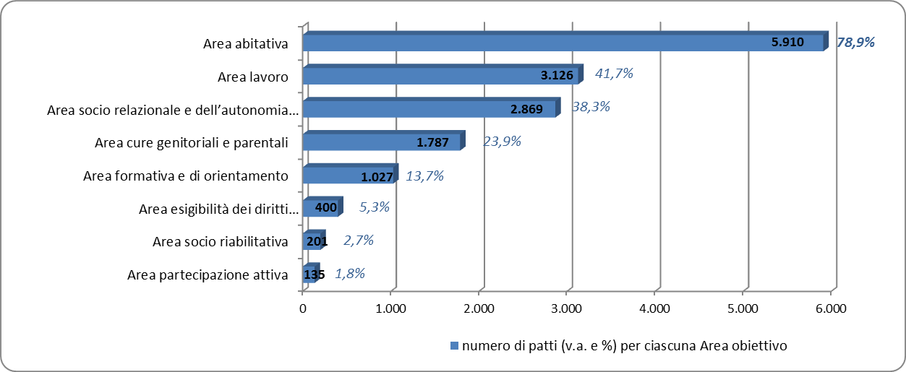

*Fonte: SIMIA CRM patti riferiti ai nuclei beneficiari con domande presentate dal 01/01/2017 – 31/12/2017; estrazione dati al 09/05/2018.*

Per quanto riguarda i soggetti attuatori dei patti, in pochi casi vengono indicati servizi diversi dal SSC e, anche i patti contenenti obiettivi in area lavoro e formativa, nella maggior parte dei casi non risultano formalmente condivisi con i Servizi del lavoro (attraverso la validazione da parte di CPI o COR[25] degli obiettivi di competenza sul gestionale CRM di registrazione dei patti), che risultano individuati come soggetti attuatori solo per l’11% dei patti monitorati. Sembrerebbero pertanto permanere anche nel corso del 2017 alcune difficoltà nel raccordo tra i diversi servizi, con una diminuzione, almeno a sistema, del coinvolgimento formale dei servizi del lavoro (nel precedente monitoraggio la validazione degli obiettivi da parte del CPI riguardava il 43% dei patti inseriti).

Il dato medio regionale, tuttavia, non rende ragione del grande sforzo di integrazione che si è invece realizzato in alcuni territori, che hanno anche potuto beneficiare di un substrato preesistente grazie a precedenti esperienze di integrazione[26]. L’UTI Agro Aquileiese, ad esempio, vede il 70% dei patti condivisi tra SSC e CPI; l’UTI Riviera Bassa Friulana il 35%; l’UTI Friuli Centrale il 33% e l’UTI Collinare il 26%.

Per quanto concerne infine la sperimentazione dello strumento di pre-assessment dell’occupabilità – ITO, si evidenzia che esso è stato utilizzato, con la somministrazione del questionario di valutazione, ad almeno uno dei componenti del nucleo, con riferimento al 10% circa dei patti, per un totale di 724 ITO somministrati. Anche in questo caso la somministrazione dello strumento di pre-assesment risulta molto più contenuta rispetto a quanto evidenziato nel precedente monitoraggio (47% dei patti), mentre gli esiti ottenuti evidenziano, in linea con quanto evidenziato rispetto alle finalità generali delle progettualità, la prevalenza di punteggi che orientano la presa in carico dell’utente in area integrata (49%) e in area sociale (45%), mentre le persone con esiti che permettono di orientare la progettazione in area prettamente lavoristica sono solo il 6% del totale dei soggetti su cui è stato sperimentato lo strumento.

Nella definizione dei patti pertanto l’individuazione degli obiettivi, delle finalità generali e dei soggetti attuatori risulta condizionata da numerosi fattori connessi sia a difficoltà o ritardi nelle procedure di registrazione delle informazioni a sistema, sia a difficoltà nel raccordo operativo e tecnico tra i diversi soggetti coinvolti, ma in molti casi risulta anche legata anche alla metodologia di stesura e predisposizione del patto, agli esiti della valutazione professionale dei casi, nonché alle modalità di definizione e possibilità di negoziazione degli obiettivi specifici tra SSC e utente.

# ALLEGATO

**APPENDICE STATISTICA**

*Tab. 1 – Distribuzione per UTI delle domande registrate a sistema dal 01/01/2017 al 31/12/2017 per tipologia di domanda: MIA (di cui rinnovi); SIA e MIA (di cui rinnovi). Totale domande e relativa incidenza ogni 10.000 residenti.*



*Fonte: SIMIA rif. domande dal 01/01/2017 al 31/12/2017 estrazione dati al 21/05/2018. Dati di flusso; ciascuna domanda o nucleo beneficiario vengono rilevati con riferimento al territorio cui risultano associati alla data di estrazione da sistema. La rappresentazione dei dati fa riferimento alla ripartizione TERRITORIALE per UTI di appartenenza del Comune a cui risulta associata la gestione della domanda. Non riflette pertanto la gestione della misura a livello di SSC, se non per i territori dove la gestione del SSC è compiutamente passata all’UTI nel corso del 2017.*

*Per la popolazione residente: DemoIstat al 01.01.2017.*

*NOTA: Il dato relativo alle domande pagate e conseguentemente ai nuclei beneficiari risulta lievemente sottodimensionato (con particolare riferimento alle domande pervenute nell’ultimo bimestre 2017) per ragioni imputabili a rallentamenti nelle procedure di registrazione delle liquidazioni effettuate dai SSC, che comportano il non perfetto allineamento del sistema SIMIA con la situazione dei pagamenti realmente effettuati.*

*Tab. 2 – Distribuzione per UTI dei nuclei familiari beneficiari di MIA (con domande presentate dal 01/01/2017 al 31/12/2017 e con almeno un’erogazione monetaria ricevuta al 21/05/2017); numero di famiglie da Bilancio demografico 2016 e incidenza nuclei beneficiari ogni 100 famiglie; numero totale dei componenti e numero medio di componenti per i nuclei beneficiari; popolazione residente e incidenza dei componenti dei nuclei beneficiari ogni 100 residenti.*



*Fonte: SIMIA rif. domande dal 01/01/2017 al 31/12/2017 estrazione dati al 21/05/2018. Dati di flusso; ciascuna domanda o nucleo beneficiario vengono rilevati con riferimento al territorio cui risultano associati alla data di estrazione da sistema. La rappresentazione dei dati fa riferimento alla ripartizione TERRITORIALE per UTI di appartenenza del Comune a cui risulta associata la gestione della domanda. Non riflette pertanto la gestione della misura a livello di SSC, se non per i territori dove la gestione del SSC è compiutamente passata all’UTI nel corso del 2017.*

*Per le famiglie e la popolazione residente: Demoistat, Bilancio demografico 2016 popolazione residente al 01.01.2017.*

*NOTA: Il numero dei nuclei beneficiari risulta lievemente inferiore rispetto a quello delle domande pagate, in quanto per alcuni nuclei sono state registrate a sistema nel periodo di riferimento domande diverse.*

*Tab. 3 – Distribuzione per UTI dei nuclei familiari beneficiari di MIA e/o MIA+SIA con domande presentate dal 22.10.2015 al 31.12.2017 e incidenza nuclei beneficiari ogni 100 famiglie.*



*Fonte: SIMIA rif. domande dal 01/01/2017 al 31/12/2017 estrazione dati al 21/05/2018 e domande dal 22/10/2015 al 31/12/2016 estrazione dati al 17/10/2017. Dati di flusso; ciascuna domanda o nucleo beneficiario vengono rilevati con riferimento al territorio cui risultano associati alla data di estrazione da sistema. La rappresentazione dei dati fa riferimento alla ripartizione TERRITORIALE per UTI di appartenenza del Comune a cui risulta associata la gestione della domanda. Non riflette pertanto la gestione della misura a livello di SSC, se non per i territori dove la gestione del SSC è compiutamente passata all’UTI nel corso del 2017. Per le famiglie ISTAT Bilancio demografico 2016..*

*Tab. 4 - Distribuzione dei nuclei beneficiari per composizione del nucleo familiare, valori assoluti e percentuali.*



*Fonte: SIMIA rif. domande dal 01/01/2017 al 31/12/2017 estrazione dati al 21/05/2018.*

*Tab. 5 – Distribuzione dei nuclei beneficiari per numero di figli presenti all’interno del nucleo familiare, valori assoluti e percentuali.*



*Fonte: SIMIA rif. domande dal 01/01/2017 al 31/12/2017 estrazione dati al 21/05/2018.*

*Tab. 6 – Distribuzione dei nuclei beneficiari per fasce ISEE alla data di presentazione della domanda, valori assoluti e percentuali.*



*Fonte: SIMIA rif. domande dal 01/01/2017 al 31/12/2017 estrazione dati al 21/05/2018.*

*Tab. 7 – Distribuzione dei nuclei beneficiari per cittadinanza dei componenti, valori assoluti e percentuali.*



*Fonte: SIMIA rif. domande dal 01/01/2017 al 31/12/2017 estrazione dati al 21/05/2018.*

*Tab. 8 – Distribuzione di tutti i componenti dei nuclei beneficiari per cittadinanza, valori assoluti e percentuali.*



*Fonte: SIMIA rif. domande dal 01/01/2017 al 31/12/2017 estrazione dati al 21/05/2018.*

*Tab. 9 – Distribuzione di tutti i componenti dei nuclei beneficiari per paese di nascita, valori assoluti e percentuali.*



*Fonte: SIMIA rif. domande dal 01/01/2017 al 31/12/2017 estrazione dati al 21/05/2018.*

*Tab. 10 – Distribuzione di tutti i componenti dei nuclei beneficiari per condizione professionale[27], valori assoluti e percentuali.*



*Fonte: SIMIA rif. domande dal 01/01/2017 al 31/12/2017 estrazione dati al 21/05/2018.*

*Tab. 11 – Distribuzione dei soli componenti in età da lavoro (15-64 anni) per condizione professionale1, valori assoluti e percentuali.*



*Fonte: SIMIA rif. domande dal 01/01/2017 al 31/12/2017 estrazione dati al 21/05/2018.*

*Tab. 12 – Distribuzione di tutti i componenti dei nuclei beneficiari per classe d’età, valori assoluti e percentuali.*



*Fonte: SIMIA rif. domande dal 01/01/2017 al 31/12/2017 estrazione dati al 21/05/2018.*

1. Per gli ulteriori requisiti e condizioni di accesso si veda l’art. 3 della L.R. 15/2015 e art. del regolamento D.P.Reg. 216/2015.
2. Le regole di coordinamento fra il SIA e la MIA prevedono che ai nuclei beneficiari di entrambe le misure spettino gli importi previsti per la MIA, ma con sottrazione degli importi percepiti a titolo di SIA. Per queste casistiche pertanto la MIA si configura come un’integrazione regionale al SIA.
3. Si veda il primo monitoraggio allegato alla Generalità n. 622 del 31/03/2017 e relativo alle domande presentate dal 22/10/2015 al 01/09/2016, ovvero fino all’entrata in vigore della misura nazionale SIA e il successivo aggiornamento per le domande fino al 31/12/2016.
4. SIMIA (Sistema Informativo Misura Inclusione Attiva) è il sistema di inserimento e gestione amministrativa delle domande MIA e SIA in uso presso tutti i SSC.
5. SIMIA CRM (Sistema Informativo Misura Inclusione Attiva - *Costumer Relationship Management*) Piattaforma Microsoft collegata al sistema informativo amministrativo (SIMIA) e utilizzata come interfaccia per la somministrazione delle schede di valutazione ITO e per la stesura e predisposizione del Patto di Inclusione. E’ interfaccia comune per gli operatori dei SSC e dei CPI.
6. Domande etichettate in data base SIMIA come “rinnovo”.
7. Cui si aggiungono 90 domande di sola SIA.
8. Cui si aggiungono 10 domande di REI senza riconoscimento delle integrazioni regionali.
9. Il numero di nuclei beneficiari risulta inferiore rispetto a quello delle domande pagate in quanto per alcuni nuclei risultano registrate a sistema più domande nel periodo considerato, conseguentemente a decadenze e successive ripresentazioni della domanda.
10. Si intendono beneficiari i nuclei per i quali risulta registrato a sistema SIMIA almeno un pagamento riferito alla misura monitorata.
11. Un ulteriore aggiornamento dei dati effettuato ad agosto 2018, evidenzia la presenza di ulteriori 600 domande pagate i cui esiti non risultavano ancora disponibili alla data del presente monitoraggio: le informazioni relative a questi nuclei beneficiari verranno pertanto riprese e descritte nella prossima relazione di monitoraggio.
12. I fondi trasferiti ai SSC nel corso del 2016 si sono attestati a euro 47.945.030 e tengono conto anche delle erogazioni relative al sesto bimestre 2015 che in sede di prima applicazione della MIA sono state maturate nel 2015 ma erogate nel 2016. Gli importi effettivamente erogati ai beneficiari nell’anno solare 2016 (computati secondo principio di cassa) si sono attestati invece a euro 42.772.948,17. I fondi residui di competenza 2016 sono stati utilizzati anche per erogazioni di competenza 2017.
13. Le regole di coordinamento fra il SIA e la MIA prevedono che ai nuclei beneficiari di entrambe le misure spettano gli importi previsti per la MIA, ma con sottrazione degli importi percepiti a titolo di SIA. Per queste casistiche pertanto la MIA si configura come un’integrazione regionale al SIA.
14. Per le famiglie residenti in regione FVG (totale 561.115): Istat, Bilancio demografico 2016.
15. Poiché alla data di rilevazione non risultava ancora perfezionata la registrazione dei pagamenti effettuati in relazione al bimestre novembre dicembre 2017, i beneficiari che hanno avuto il primo accesso alla misura in tale bimestre non sono stati monitorati nel presente report e verranno monitorati nel successivo.
16. Fonte Istat: Bilancio demografico 2016.
17. Cfr. Istat, La povertà in Italia, Anno 2016; Statistiche Report.
18. Così come certificata e indicata all’interno della DSU – Dichiarazione sostitutiva unica ai fini ISEE.
19. Cosi come dichiarata al momento della presentazione della DSU - Dichiarazione sostitutiva unica ai fini ISEE (antecedente al momento di presentazione della domanda; può pertanto risultare difforme dalla condizione effettiva nel periodo di fruizione del beneficio).
20. Nella precedente relazione di monitoraggio riferita al periodo 2015/2016 la distribuzione per condizione professionale era riferita al totale dei componenti (non solo a quelli in età attiva) con un focus sui componenti che avevano presentato domanda di MIA (Richiedenti).
21. ITO Indicatore Teorico di Occupabilità è uno strumento già in utilizzo presso alcuni territori della regione precedentemente all’entrata in vigore della misura, che sarà oggetto di validazione e valutazione nel corso del triennio di sperimentazione. Si tratta di un questionario atto a supportare la valutazione professionale, attraverso la raccolta di una serie di informazioni della persona che consentono di fornire un quadro della situazione socio-occupazionale della stessa, evidenziando requisiti e pre-requisiti di occupabilità e che, sulla base di un punteggio finale, può orientare l’operatore nell’individuazione delle finalità del patto, in senso più o meno lavoristico.
22. Per ciascun nucleo può essere presente più di un patto: il patto viene infatti nuovamente siglato alla presentazione della domanda di rinnovo o di diversa tipologia di istanza (SIA).
23. Per la valutazione del dato relativo all’UTI Giuliana va tenuto conto che l’elevato numero di domande in carico al Comune di Trieste ha comportato rallentamenti nella registrazione a sistema dei patti di inclusione sottoscritti e quindi una quota di essi potrebbe non risultare dai dati sulla base dei quali è stato elaborato il presente documento.
24. Per quanto al SSC dell’UTI Sile Meduna, a seguito di chiarimenti è emerso che la bassa percentuale di patti sottoscritti è imputabile alle difficoltà incontrate dal SSC nel corso del 2017 sul piano organizzativo e di acquisizione di personale che hanno rallentato le procedure di presa in carico dei nuclei. La situazione è progressivamente migliorata nel corso del 2018: nel mese di ottobre 2018 la copertura di sottoscrizione dei patti si attesta a circa il 50% dei beneficiari.
25. Con riferimento ai patti monitorati la validazione dei CPI è richiesta per 868 patti complessivamente, quella dei COR per 100 patti.
26. Si pensi in particolare alle progettualità realizzate ai sensi dell’Obiettivo 9 in Area povertà, disagio sociale ed esclusione sociale relativo alle misure di contrasto alla povertà e all’integrazione con le politiche del lavoro dei Piani di Zona 2015-2018 e alle modalità di erogazione del Fondo di Solidarietà per progetti personalizzati adottate a livello territoriale.
27. Così come dichiarata all’interno della DSU-Dichiarazione sostitutiva unica ai fini ISEE. Tale dato può pertanto risultare difforme dalla reale condizione nel periodo di fruizione del beneficio.